LAPORAN PRAKTIKUM 3
PEMOGRAMAN BERORIENTASI OBJEK



Disusun Oleh:
NIDA TSABITA ARIBA
2511532025
Praktikum Kelas A
Dosen Pengampu:
NURFIAH, S.ST, M.Kom.
Asisten Praktikum:
MUHAMMAD DAWI SYAUQI

FAKULTAS TEKNOLOGI INFORMASI
DEPARTEMEN INFORMATIKA
UNIVERSITAS ANDALAS
2026
- Tahapan Pelaksanaan Praktikum
Pada praktikum ini dilakukan pengembangan program Minibank dengan menerapkan konsep Enkapsulasi dan Information Hiding. Program dikembangkan dengan mengubah atribut pada class Transaksi dan Rekening menjadi private. Selain itu, ditambahkan fitur PIN untuk meningkatkan keamanan saat melakukan transaksi.

- Mengubah Atribut Class Transaksi
Pada class Transaksi, atribut dibuat private agar tidak dapat diakses secara langsung dari luar class.
private String idTransaksi;
private String jenis;
private double nominal;

Atribut tersebut digunakan untuk menyimpan ID transaksi, jenis transaksi, dan nominal transaksi.
- Constructor Class Transaksi
public Transaksi(String id, String jenis, double nominal) {
this.idTransaksi = id;
this.jenis = jenis;
this.nominal = nominal;
}

Constructor digunakan untuk mengisi data transaksi ketika objek Transaksi dibuat.
- Method Getter
public String getidTransaksi() { return idTransaksi; }
public String getjenis() { return jenis; }
public double getnominal() { return nominal; }

Getter digunakan untuk mengambil nilai atribut yang bersifat private tanpa mengubah nilainya.
- Method cekDetail()
public void cetakDetail() {
System.out.println("ID: " + idTransaksi + " | Jenis: " + jenis + " | Nominal: Rp" + nominal);
}

Method cetakDetail() digunakan untuk menampilkan informasi transaksi berupa ID, jenis transaksi, dan nominal.
- Mengubah Atribut Class Rekening
Pada class Rekening, atribut dibuat private dan ditambahkan atribut pin.
private String nomorRekening;
private String namaPemilik;
private double saldo;
private String pin;

ArrayList<Transaksi> riwayatTransaksi;

Atribut nomorRekening, namaPemilik, saldo, dan pin digunakan untuk menyimpan data rekening. Atribut pin digunakan sebagai kode keamanan rekening, sedangkan riwayatTransaksi digunakan untuk menyimpan transaksi yang dilakukan.
- Constructor Class Rekening
public Rekening(String nomor, String nama, double saldoAwal, String pinAwal) {
nomorRekening = nomor;
namaPemilik = nama;
saldo = saldoAwal;

if (pinAwal.length() == 6) {
this.pin = pinAwal;
} else {
System.out.println("Peringatan: PIN harus 6 digit! Menggunakan PIN default 123456");
this.pin = "123456";
}

this.riwayatTransaksi = new ArrayList<>();
System.out.println("Rekening atas nama " + namaPemilik + " berhasil di buat dengan saldo Rp" + saldo);
}

Constructor digunakan untuk mengisi data rekening dan PIN. Jika PIN yang diberikan tidak memiliki 6 karakter, program menggunakan PIN default 123456.
- Method otentikasi()
public boolean otentikasi(String inputPin) {
return this.pin.equals(inputPin);
}

Method otentikasi() digunakan untuk membandingkan PIN yang dimasukkan pengguna dengan PIN rekening. Method akan menghasilkan nilai true jika PIN benar dan false jika PIN salah.
- Latihan
- Menu 1 (Buka Rekening)
Pada Menu 1, sebelum menginstansiasi objek Rekening baru, pengguna diminta memasukkan PIN berupa 6 digit angka. PIN yang dimasukkan akan digunakan sebagai PIN rekening.
String pin = "";
while (true) {
System.out.print("Masukkan PIN: ");
pin = input.nextLine();
if (pin.matches("\\d{6}")) {

break;
} else {
System.out.println("Error: PIN harus berupa 6 digit angka!");
}

}

Kode tersebut menggunakan while untuk meminta input PIN secara berulang. Kondisi pin.matches("\\d{6}") digunakan untuk memastikan PIN yang dimasukkan terdiri dari tepat 6 digit angka. Setelah PIN valid, objek Rekening dibuat dengan memasukkan PIN sebagai salah satu parameter constructor.
Rekening rekeningBaru = new Rekening(no, nama, saldo, pin);
daftarRekening.add(rekeningBaru);
akunAktif = rekeningBaru;

Dengan demikian, PIN sudah tersimpan pada rekening saat objek Rekening dibuat.
- Keamanan Transaksi
Menu 3 (Tarik Tunai) dan Menu 6 (Cetak Mutasi) diperbarui dengan menambahkan autentikasi PIN sebelum method dijalankan. Sistem akan meminta pengguna memasukkan PIN terlebih dahulu. PIN tersebut kemudian diperiksa menggunakan method:
if (akunAktif.otentikasi(pinInput)) {
akunAktif.tarikTunai(tarik);
} else {
System.out.println("Akses Ditolak: PIN yang anda masukkan salah!");
}

Jika method mengembalikan nilai true, transaksi dijalankan. Jika mengembalikan nilai false, transaksi dibatalkan dan sistem menampilkan pesan “Akses Ditolak: PIN yang Anda masukkan salah!”
- Menu 3 (Tarik Tunai)
case 3:
if (akunAktif == null) {
System.out.println("Error: Mohon maaf, anda belum memiliki nomor rekening!");
} else {
System.out.print("Masukkan nominal tarik: Rp");
double tarik = input.nextDouble();
input.nextLine();

System.out.print("Masukkan PIN: ");
String pinInput = input.nextLine();
if (akunAktif.otentikasi(pinInput)) {
akunAktif.tarikTunai(tarik);
} else {
System.out.println("Akses Ditolak: PIN yang anda masukkan salah!");
}
}
break;

Pada kode tersebut, pengguna terlebih dahulu memasukkan nominal penarikan dan PIN. Method otentikasi() digunakan untuk memeriksa apakah PIN yang dimasukkan sesuai dengan PIN rekening. Jika hasilnya true, method tarikTunai() dijalankan. Jika hasilnya false, penarikan dibatalkan dan sistem menampilkan pesan akses ditolak.
- Menu 6 (Cetak Mutasi)
case 6:
if (akunAktif == null) {
System.out.println("Error: Anda belum membuka rekening!");
} else {
System.out.print("Masukkan PIN: ");
String pinInput = input.nextLine();

if (akunAktif.otentikasi(pinInput)) {
akunAktif.cetakMutasi();
} else {
System.out.println("Akses Ditolak: PIN yang anda masukkan salah!");
}
}
break;

Pada Menu 6, sistem terlebih dahulu memeriksa apakah terdapat akun yang sedang aktif. Jika akun tersedia, pengguna diminta memasukkan PIN. Jika PIN benar, method cetakMutasi() dijalankan sehingga riwayat transaksi dapat ditampilkan. Jika PIN salah, mutasi tidak ditampilkan dan sistem memberikan pesan akses ditolak.
- Hasil Praktikum
- Pembuatan Rekening dengan PIN
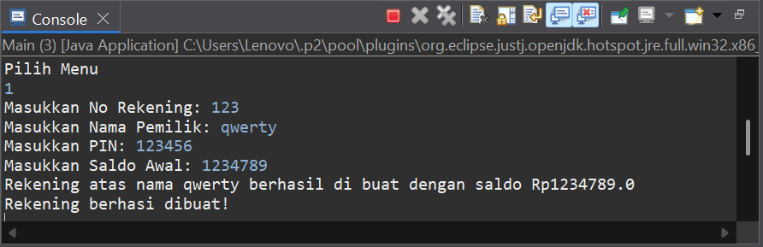
- Validasi PIN Tidak Sesuai
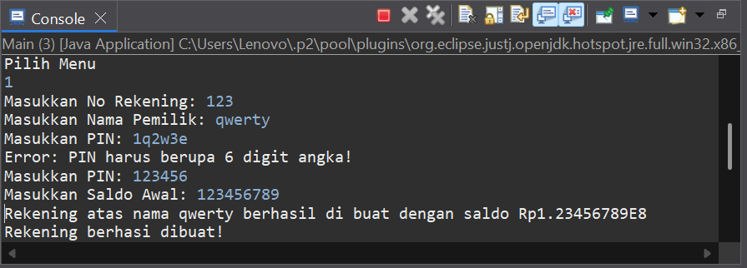
- Tarik Tunai dengan PIN Berhasil
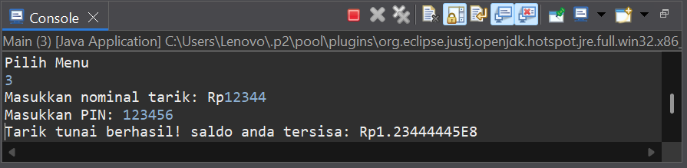
- Tarik Tunai dengan PIN Gagal
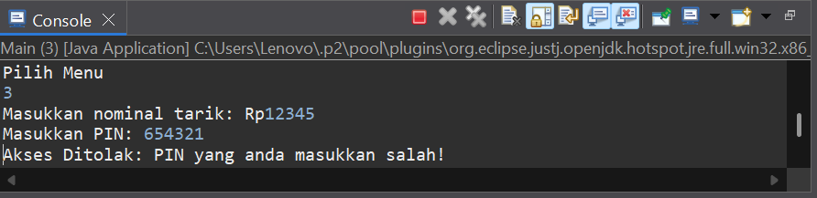
- Cetak Mutasi dengan PIN Berhasil
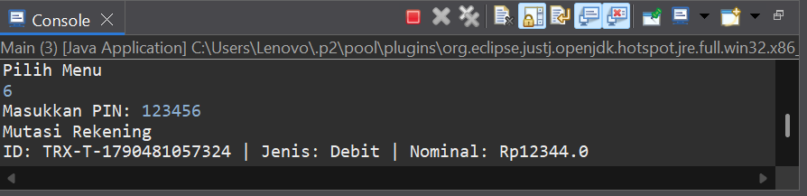
- Link Repository GitHub
https://github.com/aaribbb/PrakPBO2026_B_2511532025

